

**周度市场报告**

**2025年9月08日** 

市场综述

上周富时中国A50指数周跌1.00%，标准普尔500指数周涨0.3288%。美元兑离岸人民币周涨0.06%。LME铜周跌0.05%，COMEX黄金周涨3.52%，COMEX白银周涨1.93%。WTI原油周跌3.19%。ICE原糖期货主力合约周跌4.83%，ICE棉主力合约周跌0.68%，MB铁矿石周涨1.59%。

图表1：全球资产涨跌幅

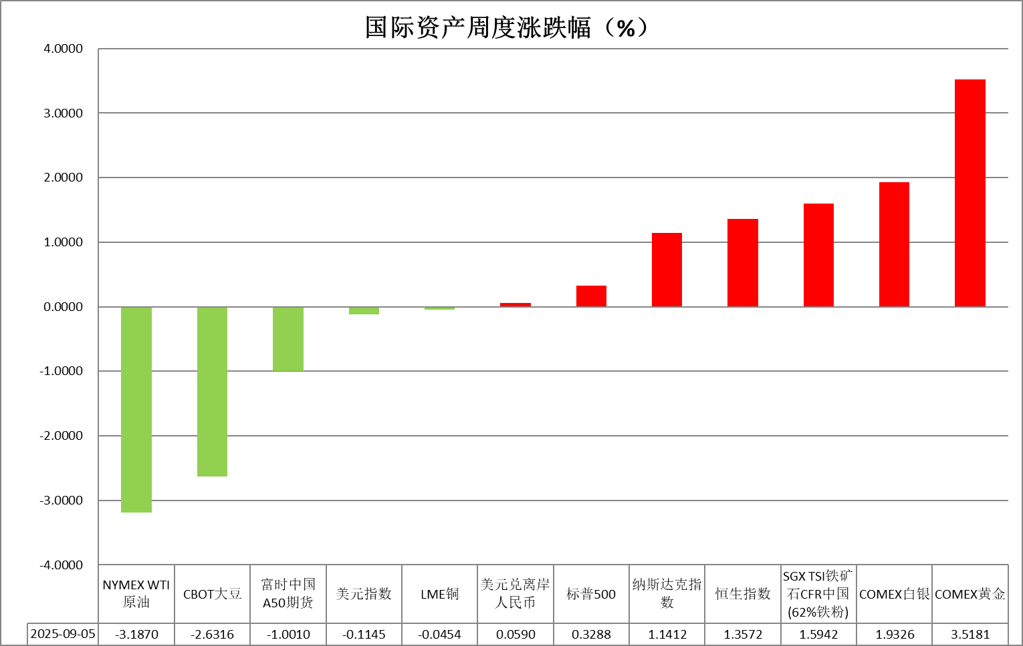

资料来源：公开资料整理，瑞达国际

* **周度事件汇总**

【美国总统特朗普表示，将就全球关税案裁决向美国最高法院提起上诉，并重申，他推出全球关税是鉴于美国处于经济紧急状态。特朗普称，如果上诉到最高法院后，他仍在全球关税案中败诉，将会造成“一种也许前所未见的震荡”。如果他在关税案中获胜，股市将会“直冲云霄”。他认为，不确定性造成股市下跌。如果取消关税，美国最终可能会成为第三世界国家。】

【美国8月ISM制造业指数从7月的48微升至48.7，低于市场预期的49，连续六个月低于荣枯线。新订单指数升至51.4，自今年年初以来首次扩张。但产出指数下滑3.6点至47.8，重新跌入收缩区间。】

【美国商务部长卢特尼克表示，本周美国将就日本向美国投入的5500亿美元作出相关宣布。卢特尼克补充说，这些日本资金可用于在美国生产诸如半导体、抗生素或稀土等产品。】

【美联储在其最新公布的褐皮书调查中表示，近几周全美大部分地区的经济活动几乎没有变化。报告指出，美联储各辖区反馈显示，由于许多家庭的工资未能跟上物价上涨，消费者支出持平或下降。据褐皮书，各地区均出现价格上涨，其中10个辖区报告为“温和或轻微”的通胀，另外两个则出现“强劲的投入价格增长”。随着关税在经济中逐步传导，企业为了弥补成本上升，至少部分地提高了商品和服务价格。】

【美国7月贸易逆差环比飙升32.5%至783亿美元，高于市场预期的757亿美元，创四个月新高。7月进口总额激增5.9%至3588亿美元，出口总额小幅增长0.3%至2805亿美元。】

【美国8月ADP就业人数近增加5.4万人，远低于市场预期的6.5万人，7月修正后为10.4万。数据发布后，市场押注美联储9月降息的可能性已接近100%。美国上周初请失业金人数增加8000人至23.7万人，创6月以来新高，预期为23万。】

【美国8月ISM服务业PMI指数为52，录得六个月来最快的扩张速度，主要受近一年以来订单的最强劲增长推动。新订单指数跃升5.7点至56，为去年9月以来的最大增幅。】

【美国劳工统计局公布，美国8月非农就业仅增长2.2万人，远不及市场预期的7.5万人。6月非农就业数据由此前的增加2.7万人大幅下修至减少1.3万人，为自2020年以来首次出现月度就业人数萎缩。8月失业率升至4.3%，为2021年以来新高。相关数据进一步提升美联储9月降息预期。CME“美联储观察”数据显示，美联储9月维持利率不变的概率为0，降息25个基点的概率为88.2%，降息50个基点的概率为11.7%。】

【欧元区8月CPI同比上涨2.1%，预期为持平于2%。核心CPI同比小幅回落至2.3%，符合市场预期。备受关注的服务业价格涨幅放缓至3.1%。欧洲央行鹰派执委施纳贝尔表示，由于通胀风险偏向上行，欧洲央行应暂停降息。】

【欧盟统计局公布的数据显示，欧元区7月失业率从6月的6.3%降至6.2%，失业人数减少了17万人。这一数据追平了2024年11月创下的历史低点。】

【欧央行行长拉加德表示，2%的通胀目标已经达成，将继续采取必要措施确保通胀得到控制，价格保持稳定。斯洛文尼亚央行代理行长称，欧洲央行的“宽松周期已经结束”。】

【欧元区8月制造业PMI终值从7月份的49.8升至50.7的三年多高点，高于初值50.5，自2022年中期以来首次扩张。工厂产量、新订单增速达到近三年半以来的最快。】

【日本央行行长植田和男在与日本首相石破茂会谈后表示，如果日本经济增长和物价符合展望，日本央行将加息。植田和男透露，双方就经济、物价和市场趋势交换了意见，并谈到了汇率问题。】

 **周度品种观点**

|  |  |
| --- | --- |
| **品种** | **观点** |
| **S&P500** | 9月5日当周，标普500指数上涨0.33%至6481.5点；迷你标普500主力合约上涨0.23%至6488.75。美国8月非农就业增长2.2万人，远不及市场预期的7.5万人。6月非农就业数据由此前的增加2.7万人大幅下修至减少1.3万人，为自2020年以来首次出现月度就业人数萎缩。8月失业率升至4.3%，为2021年以来新高。劳动市场数据超预期下行，进一步提升美联储9月降息预期，数据公布后市场完全定价美联储9月降息，并增加降息50个基点的押注。美联储降息预期持续升温对美股起到利多推动，但经济下行的担忧也对美股形成压制。策略上，建议暂时观望。 |
| **富时中国A50** | 9月5日当周，富时中国A50指数下跌0.84%至14839.32；新交所富时A50期指主力合约下跌1%至14835。海外方面，美国8月非农数据超预期下行，市场已完全定价美联储9月降息，A股面临的外部环境制约呈现松动。国内方面，经济基本面，中国8月官方制造业PMI、非制造业PMI和综合PMI分别为49.4%、50.3%和50.5%，环比升0.1、0.2和0.3个百分点。制造业景气有所回升，但已连续5个月处于收缩区间。个股层面，A股半年报显示，上证50净利增速较一季度小幅增长，沪深300及中证500有所回落，而中证1000净利增速由一季度增长转为下滑。资金面，北向资金成交保持活跃，两融余额持续攀升。整体来看，目前A股上市公司半年报已披露完毕，后续市场将进入业绩及政策真空期。在此背景下，市场进入宏观数据验证阶段，8月份国内制造业PMI虽小幅回升，但仍处于收缩区间，对市场情绪有一定不利影响，加上前期涨幅过大，技术层面持续超买，也存在一定回调需求。策略上，建议短线暂时观望。 |
| **LME铜** | 国际方面，美国劳工统计局公布，美国8月非农就业仅增长2.2万人，远不及市场预期的7.5万人。8月失业率升至4.3%，为2021年以来新高。相关数据进一步提升美联储9月降息预期。CME“美联储观察”数据显示，美联储9月维持利率不变的概率为0，降息25个基点的概率为88.2%，降息50个基点的概率为11.7%。国内方面，扩大服务消费若干政策举措有望近日推出。新政将着力增加高品质服务供给，包括扩大入境消费，推动互联网、文化等领域有序开放；推动将露营、民宿、物业服务、“互联网+医疗”等服务消费条目纳入鼓励外商投资产业目录等。美元美债方面，非农数据大爆冷，美元指数短线急挫并接近抹去上周全部涨幅，最终收跌0.54%，报97.74。基准的10年期美债收益率收报4.0770%，2年期美债收益率收报3.5190%。库存方面，截止9月5日，LME总库存为157950吨，较上周环比-525吨；COMEX总库为305345短吨，较上周环比+24901短吨；SHFE库存为81851吨，较上周环比+2103吨。走势方面，隔夜COMEX铜主力合约震荡偏弱，涨跌幅-0.33%，报收4.5435。截止9月2日CFTC非商业多头持仓为61044张，空头持仓为35386张，净持仓为净多25658张，环比上周-572张，净多头持仓小幅减少。操作建议，轻仓逢低短多交易，仅供参考 |
| **ICE原糖** | 9月5日当周美糖10月合约期价大幅下跌，周度跌幅约4.65%，主要因为巴西糖产量增长前景打压。国际方面，国际糖业组织ISO预测显示，2025/26年度全球食糖供需缺口仅为23.1万吨，尽管与2024/25年度修正值487.9万吨相比，短缺规模的缩小幅度很大，但在新年度开始之前，这种规模的全球缺口可以忽略不计。 |
| **ICE棉花** | 9月5日当周美棉12月合约价格下跌，周度跌幅约0.66%，主要因为美国作物情况良好引发供应增加忧虑、需求担忧等下跌拖累。国际方面，美国农业部(USDA)驻巴西专员发布的报告显示，预计巴西2025/26年度棉花总种植面积为210万公顷，与2025年4月发布的最初预测基本持平，较上年增长近8%，扩种主要集中在东北地区。产量预估上修至1810万包（约394万吨），较最初预测的1780万包（约387万吨）提高1.6%，较2024/25年度创记录的1700万包（约370万吨）增长6.5%，上调原因主要是种植面积扩大。 |
| **美元指数** | 截止9月5日，美元指数跌0.56%报97.74，非美货币多数上涨，欧元兑美元涨0.58%报1.1719，英镑兑美元涨0.55%报1.3509，美元兑日元跌0.71%报147.4090。美国8月非农就业增长录得22,000个就业岗位，远低于75,000的预测，失业率攀升至4.3%，为2021年末以来的最高水平。工资增长保持在0.3%的环比和3.7%的同比。本次延续偏弱的就业报告确认了劳动力市场的降温态势，与此前公布的ADP就业人数放缓、JOLTS职位空缺下降、初请失业金人数上升相呼应。数据公布前，市场完全消化美联储9月会议降息25bps。疲软非农就业报告公布后，降息50bps概率抬升至12%，此前一直为0%，同时25个基点降息的概率仍高达88%，说明部分交易员开始定价美联储更大幅度的降息空间，以应对劳动力市场的持续放缓格局。上周公布的美国7月贸易赤字呈现扩大态势，对华贸易赤字出现首次上升；8月ISM制造业PMI低于市场预期，连续六个月处于荣枯线以下水平，服务业PMI较前值有所回升，显示服务业继续保持扩张态势。尽管整体扩张速度略有放缓，价格支付分项却显著走高，达到自2022年底以来的次高水平，反映成本压力仍较为明显，有待后续CPI数据公布进一步确认降息指引，美元指数短期内或维持偏弱运行。欧元区通胀水平保持相对坚挺，8月整体CPI小幅反弹，核心通胀虽小幅回落但符合市场预期。制造业活动呈现改善态势，PMI升至扩张区间，为近年来的显著高点，显示此前受外部因素抑制的经济动能有所恢复。随着外部贸易环境压力缓解，区内经济预期趋于乐观。日本央行10月加息概率大增。日本7月名义薪资同比增长4.1%，创下自去年12月以来的最大增幅。另外，日本最低时薪上调6.3%至1121日元，创1978年以来最大涨幅。日本央行释放倾向于收紧政策的信号，明确表示若经济与通胀走势符合预测将考虑加息。与此同时，国债收益率持续上行，对日元汇率构成支撑。 |
| **贵金属** | 截止9月5日，国际贵金属期货普遍收涨，COMEX黄金期货涨0.92%报3639.8美元/盎司，周涨3.52%；COMEX白银期货涨0.22%报41.51美元/盎司，周涨1.93%。伦敦现货金价录得历史上首次突破3600美元/盎司重大整数关口，偏软的美经济数据继续稳固市场对于美联储9月的降息预期。市场聚焦的美国8月非农就业增长录得22,000个就业岗位，远低于75,000的预测，失业率攀升至4.3%，为2021年末以来的最高水平。工资增长保持在0.3%的环比和3.7%的同比。本次延续偏弱的就业报告确认了劳动力市场的降温态势，与此前公布的ADP就业人数放缓、JOLTS职位空缺下降、初请失业金人数上升相呼应。数据公布前，市场完全消化美联储9月会议降息25bps。疲软非农就业报告公布后，降息50bps概率抬升至12%，此前一直为0%，同时25个基点降息的概率仍高达88%，说明部分交易员开始定价美联储更大幅度的降息空间，以应对劳动力市场的持续放缓格局。贵金属市场受非农数据降温格局以及降息预期提振延续强劲走势，金银价格再度突破阶段性新高。考虑到9月FOMC降息25bps或已计价于当前的金银期价中，且两者均已冲击历史高位水平，短期内或存在一定的回调需求。后续市场将聚焦于美国8月CPI数据以提供更多降息方面的指引，短期内若无更多的避险催化因素，贵金属市场或进入阶段性的高位震荡。操作上建议，当前观望为主，待回调后逢低轻仓布局，沪金2510合约关注区间：750-850元/克；沪银2510合约关注区间：9600-9800元/千克。外盘方面，伦敦金价关注区间：3500-3600美元/盎司，伦敦银价关注区间：39-41美元/盎司。 |

 **周度品种图表**

|  |
| --- |
| 图2：富时中国A50  图1 ：标普500指数 |
| 图4：美国原油价格  图3：LME铜走势图 |
| 图6：ICE棉花期货主力合约日走势图  图5：ICE原糖期货主力合约走势图 |
| 图7：铁矿走势图  图8：大豆走势图 |
| 图9：美元指数走势图  图10：黄金走势图 |

资料源：公开资料整理，瑞达国际

**本周热点日程**



|  |  |  |
| --- | --- | --- |
| **时间** | | **数据/事件** |
| **2025/9/8** | **07:50** | **日本 7 月贸易帐** |
| **2025/9/8** | **——** | **法国政府就预算问题举行信任投票** |
| **2025/9/10** | **20:30** | **美国 8 月 PPI** |
| **2025/9/11** | **20:15** | **欧洲央行将公布利率决议** |
| **2025/9/11** | **20:30** | **美国 8 月 CPI** |
| **2025/9/11** | **20:30** | **美国至 9 月 6 日当周初请失业金人数** |
| **2025/9/12** | **14:00** | **德国 8 月 CPI** |
| **2025/9/12** | **22:00** | **美国 9 月密歇根大学消费者信心指数初值** |

△ 免责声明

此报告由瑞达国际所编制。本报告采用之资料及意见均相信可靠及准确，但本公司并不对各分析或有关资料之可 靠性及准确性作出全面性保证。本报告只供客户或读者作参考之用，客户或读者不应完全依靠本报告内容作为投资准 则。

本报告之资料及意见如有任何更改，恕不另行通知。本报告并非及并无意图构成任何作价或招揽进行买卖本报告 提及的商品。本公司不会对任何因依靠本报告作出任何买卖而引致之任何损失承担任何责任。



24小时客服电话： 00852 - 25342000/86 - 13603059885

24小时传真电话： 00852 - 25632368

客服邮箱： cs@ruida- int . com

客服QQ： 203195058/2938472186

网址：www. ruida- int . com

地址: 香港湾仔菲林明道8号大同大厦17楼05 - 06室